**Curriculum Vitae**

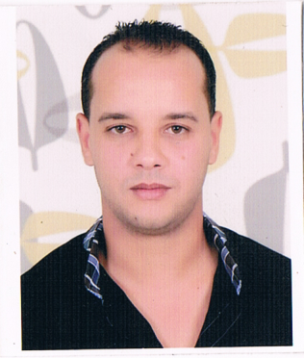**Prénom :** Achref

**Nom :** BRAHMI

**Adresse :** Rue Chemardel, 8080, Menzel-Temime

**Téléphone :** (+216) 20.336.375/ 53.680.925

**Situation Familiale :** Célibataire

**Adresse Email :** [brahmi.achref@yahoo.fr](mailto:brahmi.achref@yahoo.fr)

**Date de naissance :** 21-10-1986

**N° CIN :** 06205603 

**Permis de conduire:** A et B

***Etudes et formations***

* Etude universitaire

*Juin 2010 :*Maitrise en informatique Appliqué à la Gestion de la Faculté de Science Economique et Gestion de Nabeul.

*Mai 2010 :* Présentation de la mémoire de fin d’étude avec mention très bien.

*Juin 2008 :*Diplôme d’étude universitaire du premier cycle en Informatique Appliqué à la Gestion.

* Etude scolaire

*Juin 2005 :*Diplôme de Baccalauréat, section économie et gestion.

**Stage :**

* Stage à la STEG de Menzel-Temime ; service informatique pendant un mois.
* Stage à la Compagnie de Phosphate Gafsa ; service informatique pendant un mois.
* Expériences professionnelles
* ***Du 01/10/2011 au 31/12/2011 :***

Agent commercial dans la société GLOBAL NET ; chargé clientèle.

* ***Du 05/01/2012 au 30/10/2013 :***

Chef personnels dans la société « Espace El Wafa » (vente en gros et en détaille).

***Langues :***

* **Arabe  :** Langue maternelle
* **Français :** Lu, écrit, parlé
* **Anglais  :** Lu, écrit, parlé

***CENTRE D'INTERET* :**

* **Loisirs :**Voyages.

|  |
| --- |
|  |

***Divers :***

* **Passions :** la mer, le monde de l’entreprise, la musique**.**
* **Sport :** course à pied.